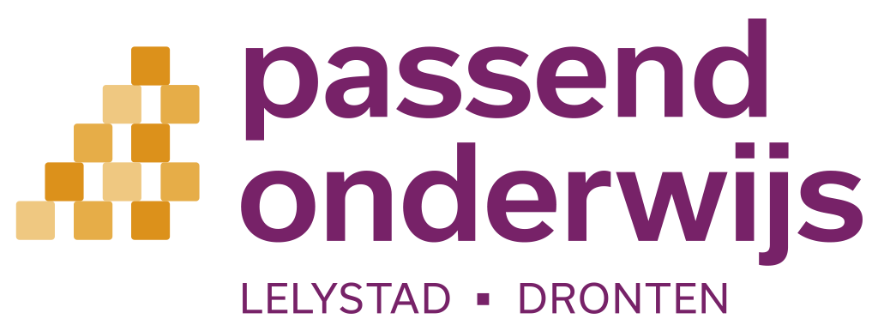

Strippenkaartmethodiek

De dienstverlening voor extra ondersteuning is beschikbaar via een strippenkaartmethodiek. Op het niveau van het schoolbestuur is de omvang en capaciteit beschikbaar gesteld met een aantal uren. De specialist maakt samen met de intern begeleider een plan van aanpak en bespreekt daarbij het aantal uren welke wordt ingezet ter uitvoering van het plan van aanpak.

Wat valt onder extra ondersteuning en wat niet?
Het gaat bij de extra ondersteuning om consultatieve vragen, handelingsgerichte diagnostiek en arrangementen voor leerkracht, kind en groep. De omvang voor de extra ondersteuning is gebaseerd op 1% van het aantal kinderen in het regulier basisonderwijs. Alle andere vragen voor ondersteuning en interventies worden vanuit de middelen Passend Onderwijs door de schoolbesturen en scholen ingericht. Het Samenwerkingsverband heeft geen onderwijsassistenten beschikbaar en kent geen budgetten toe voor aanschaf materialen, ondersteuning e.d.

Capaciteit
Om ervoor te zorgen dat gedurende het gehele schooljaar voldoende capaciteit beschikbaar is heeft het bestuur ervoor gekozen om een strippenkaartmethodiek in te stellen. De capaciteit wordt verdeeld op het niveau van de schoolbesturen. Dit op basis van de 1 oktobertelling van het voorafgaande jaar. Schoolbesturen kunnen zelf de strippen per school verdelen. Per kwartaal krijgt het schoolbestuur een rapportage van het gebruik.

Na het eerste schooljaar waarin deze strippenkaartmethodiek is uitgevoerd (2016-2017), is besloten deze methodiek van schooljaar te veranderen in kalenderjaar. Om dit te realiseren is er sprake van een overgangsperiode van anderhalf schooljaar (01-08-2017 t/m 31-12-2018). Voor het reguliere basisonderwijs is voor deze periode 8100 uur inzet beschikbaar. Het bestuur stelt een tussentijds meetmoment in tijdens de zomervakantie, de beschikbare inzet moet dan voor ongeveer 70% van de capaciteit zijn ingezet. Is die capaciteit nog niet ingezet, dan vervalt dat deel.

